BAMDB

软件需求规约

版本 <1.0>

修订历史记录

|  |  |  |  |
| --- | --- | --- | --- |
| **日期** | **版本** | **说明** | **作者** |
| <日/月/年> | <x.x> | <详细信息> | <姓名> |
| 4/6/2019 | 1.0 | 全部完成 |  |
|  |  |  |  |
|  |  |  |  |

目录

1. 简介 2

1.1 目的 2

1.2 定义、首字母缩写词和缩略语 2

1.3 参考资料 2

2. 整体说明 2

3. 具体需求 2

3.1 功能 2

3.1.1 <Use case 图> 2

3.1.2 <Use case1 规约> 2

3.1.3 <Use case2 规约>

3.1.4 <Use case3 规约>

3.1.5 <Use case4 规约>

3.1.6 <Use case5 规约>

3.1.7 <Use case6 规约>

3.1.8 <Use case7 规约>

3.1.9 <Use case8 规约>

3.1.10<Use case9 规约>

3.1.11<Use case10 规约>

3.1.12<Use case11 规约>

3.1.13<Use case12 规约>

3.1.14<Use case13 规约>

3.1.15<Use case14 规约>

3.1.16<Use case15 规约>

3.1.17<Use case16 规约>

3.1.18<Use case17 规约>

3.2 易用性 2

3.2.1 <可用性需求一> 2

3.3 可靠性 2

3.3.1 <可靠性需求一> 2

3.4 性能 2

3.4.1 <性能需求一> 2

3.5 可支持性 2

3.5.1 <可支持性需求一> 2

3.6 设计约束 2

3.6.1 <设计约束一> 2

3.7 联机用户文档和帮助系统需求 2

3.8 接口 2

3.8.1 用户界面 2

3.8.2 硬件接口 2

3.8.3 软件接口 2

3.8.4 通信接口 2

3.9 适用的标准 2

软件需求规约 (简化版)

# 简介

## 目的

本文档目的在于提供关于BAMDB的需求功能的详述以及系统性能参数的说明

## 定义、首字母缩写词和缩略语

该系统基于利用React架构进行网页编写,在IntelliJ IDEA环境下，利用Spring框架，进行Java代码编写，使用MySQL 8.0作为数据库环境，可在浏览器中运行。

## 参考资料

《软件工程原理》（作者：沈备军，陈昊鹏，陈雨亭 出版社：高等教育出版社）

# 整体说明

产品总体效果：提供一个可供用户进行电影、图书或其他类型作品信息条目的收藏与观看进度管理的网站，网站能够对用户提供智能的个性化作品推荐。

产品功能：

收藏条目：提供用户收藏作品信息及完成进度的功能。

条目搜索：提供给用户大量的作品条目信息，方便用户查询。

个性化推荐：通过评分、排名，以及根据用户的观看习惯，智能的为用户提供作品推荐。

用户特征：本网站以在校大学生为主。向用户提供更接近日常学习与娱乐需求的服务。

约束：要求用户群具备连接因特网的条件和基本的使用检验以及基本的安全信息防卫意识。

假设与依赖关系：假设开发经验不足，功能设计不够完善，都会影响本项目的开发流畅性。项目时间设计不足会影响到后续的开发过程。

# 具体需求

## 功能

### <Use case 图>

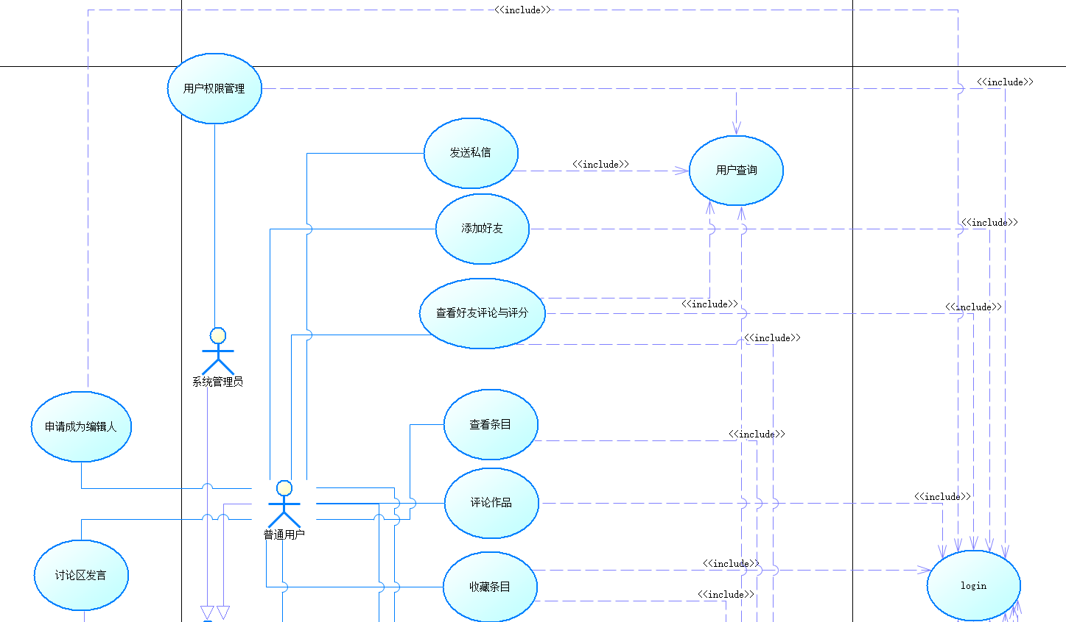

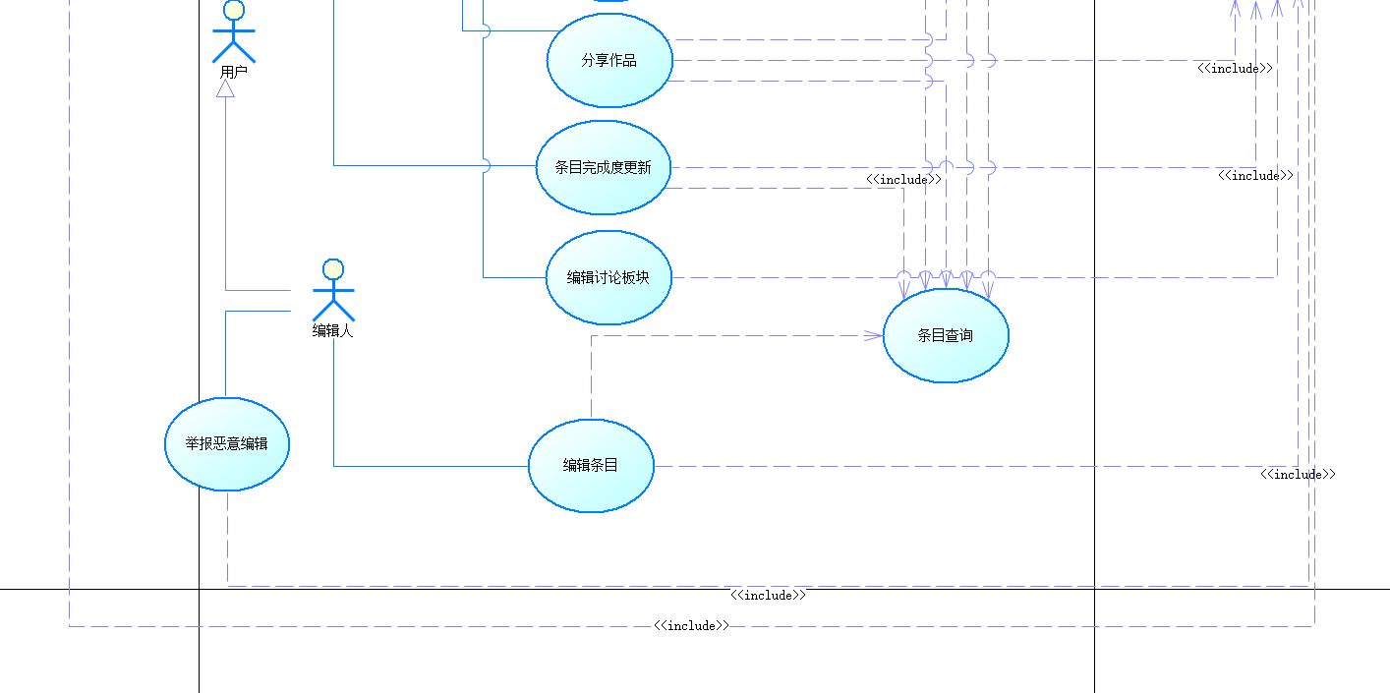

### <Use case1 规约>

“分享作品”用例规约

|  |  |  |  |
| --- | --- | --- | --- |
| 用例编号 |  | 用例名称： | 分享作品 |
| 描述： | 普通用户将某一具体条目的信息和简评转发给好友 | | |
| 执行者： | 普通用户 | | |
| 前置条件： | 用户需登录系统 | | |
| 后置条件： | 用户的操作被系统记录 | | |
| 基本流： | 1. 用户单击“条目列表”选项 2. 系统查询条目，并向用户提供现有的所有条目和搜索框 3. 用户在目标条目后点击对应“分享作品”按钮 4. 系统查询用户，并向用户提供其好友列表 5. 用户在目标好友后点击对应“发送”按钮 6. 系统自动将条目信息以及用户的标签、评分、评语发送到目标好友的私信列表 7. 系统显示分享成功 | | |
| 备选流： | 2a. 用户点击“退出”  用例结束  4a. 用户的好友列表为空  系统提示“您还没有添加任何好友”，用例结束  5a. 用户点击取消  退回第2步 | | |
| 扩展点： | [待定] | | |
| 非功能需求： | 系统响应时间不超过5秒 | | |
| 业务规则： |  | | |

### <Use case2 规约>

“条目完成度更新”用例规约

|  |  |  |  |
| --- | --- | --- | --- |
| 用例编号 |  | 用例名称： | 条目完成度更新 |
| 描述： | 普通用户更新已收藏条目的完成度 | | |
| 执行者： | 普通用户 | | |
| 前置条件： | 用户需登录系统 | | |
| 后置条件： | 用户的操作被系统记录 | | |
| 基本流： | 1. 用户单击“收藏夹”选项 2. 系统查询条目，并向用户提供用户已收藏的所有条目和搜索框 3. 用户点击目标条目后的“条目详情”按钮 4. 系统查询条目信息，并跳转至对应条目详情页面 5. 用户选择条目已完成进度条中的目标章节 6. 系统显示可标记的状态 7. 用户选择对应状态并点击“确认” 8. 系统记录已完成章节、更新后的状态，刷新条目状态 9. 系统显示修改后的条目信息 | | |
| 备选流： | 2a. 用户点击“退出”  用例结束  2b. 用户收藏夹为空  系统提示“您还没有收藏任何条目”，用例结束  5a. 用户点击“返回”按钮  退回第2步  7a. 用户点击“取消”按钮  退回第5步 | | |
| 扩展点： | [待定] | | |
| 非功能需求： | 系统响应时间不超过5秒 | | |
| 业务规则： | 7a. 若用户未选择状态，页面“确认”按钮失效 | | |

### <Use case3 规约>

“编辑讨论版块”用例规约

|  |  |  |  |
| --- | --- | --- | --- |
| 用例编号 |  | 用例名称： | 编辑讨论版块 |
| 描述： | 普通用户在讨论板块对自己发起的话题进行增删改查 | | |
| 执行者： | 普通用户 | | |
| 前置条件： | 用户需登录系统 | | |
| 后置条件： | 用户的操作被系统记录 | | |
| 基本流： | 1. 用户单击“讨论区”选项 2. 用户单击“管理我的话题”选项 3. 系统查询话题，并向用户提供用户发起的所有话题和搜索框 4. 用户点击目标话题后的“编辑”按钮 5. 系统显示对应话题信息，并跳转至用户编辑话题页面 6. 用户编辑话题信息，每个话题信息包含标题、简述、关联条目等属性 7. 用户单击“提交”按钮，提交修改后信息 8. 系统记录编辑时间、修改后的信息，刷新话题状态 9. 系统显示修改后的话题信息 | | |
| 备选流： | 2a. 用户点击“退出”  用例结束  2b. 用户点击“发起新话题”  系统显示空的话题信息，进入第6步  3a. 用户发起话题列表为空  系统提示“您还没有发起任何话题”，用例结束  4a. 用户点击“删除”按钮  系统提示“确定删除此话题”，若用户点击“确认”按钮，进入第8步；否则退回第3步  7a. 用户点击“取消”按钮  退回第5步 | | |
| 扩展点： | [待定] | | |
| 非功能需求： | 系统响应时间不超过5秒 | | |
| 业务规则： | 2a. 若用户处于被禁言状态，页面“发起新话题”、“管理我的话题”按钮失效 | | |

### <Use case4 规约>

“条目查询”用例规约

|  |  |  |  |
| --- | --- | --- | --- |
| 用例编号 |  | 用例名称： | 条目查询 |
| 描述： | 用户对条目进行查询 | | |
| 执行者： | 用户 | | |
| 前置条件： | 用户需登录系统 | | |
| 后置条件： |  | | |
| 基本流： | 1. 用户在搜索框中输入关键字 2. 用户单击“搜索”按钮 3. 系统查询条目，并向用户提供含有对应关键字的所有条目和搜索框 | | |
| 备选流： | 2a. 用户点击“清空关键字”按钮  搜索框中的内容被清空，用例结束 | | |
| 扩展点： | [待定] | | |
| 非功能需求： | 系统响应时间不超过5秒 | | |
| 业务规则： |  | | |

### <Use case5 规约>

“编辑条目”用例规约

|  |  |  |  |
| --- | --- | --- | --- |
| 用例编号 |  | 用例名称： | 编辑条目 |
| 描述： | 编辑人对某一具体条目进行编辑（以修改为基本流） | | |
| 执行者： | 编辑人 | | |
| 前置条件： | 编辑人需登录系统 | | |
| 后置条件： | 编辑人的操作被系统记录 | | |
| 基本流： | 1. 编辑人单击“条目列表”选项 2. 系统查询条目，并向编辑人提供现有的所有条目和搜索框 3. 编辑人在目标条目后点击对应“修改”按钮 4. 系统显示对应条目信息 5. 编辑人编辑条目信息，每个条目信息包含简介、标签、关联条目、评分、评语等属性 6. 编辑人单击“保存”按钮，提交修改后信息 7. 系统自动对操作进行审核，记录编辑人、编辑时间和修改属性，刷新条目状态 8. 系统显示修改后的条目信息 | | |
| 备选流： | 2a. 编辑人点击“退出”  用例结束  3a. 编辑人点击“新增”链接  系统显示空的条目信息，编辑人可以对其编辑，进入第5步  3b. 编辑人点击“删除”链接  系统提示“确定删除此条目”，若编辑人确认取消，进入第7步；否则退回第2步  6a. 编辑人点击取消  退回第2步  7a. 条目属性格式有问题  系统提示“xx属性格式错误，请重新填写”，退回第5步  7b. 条目为“新增”  若主码与已有条目不重复，系统向数据库中插入新条目。若主码重复，系统询问“是否覆盖已有条目信息”，若编辑人回答是，系统按修改流程继续执行第7步；若编辑人回答否，退回第2步 | | |
| 扩展点： | [待定] | | |
| 非功能需求： | 系统响应时间不超过5秒 | | |
| 业务规则： | 5a. 若必填属性为空，页面“保存”按钮失效 | | |

### <Use case6 规约>

“登录”用例规约

|  |  |  |  |
| --- | --- | --- | --- |
| 用例编号 |  | 用例名称： | 登录 |
| 描述： | 使用者登录系统 | | |
| 执行者： | 用户 | | |
| 前置条件： | 用户打开系统 | | |
| 后置条件： | 后台记录用户信息，以待后续操作 | | |
| 基本流： | 1. 学生单击“登录”按钮 2. 系统提供“用户名”“密码”空输入框、提交按钮与注册页面跳转链接 3. 用户填写“用户名”等信息并点击“提交” 4. 系统对提交信息进行审核，刷新登录状态 | | |
| 备选流： | 2a. 用户点击注册链接  用例结束，并跳转至注册界面  4a. 账户名已有但与密码不一致  提示“密码错误”，退回2  4b. 账户名不存在  提示“账户名不存在”，退回2 | | |
| 扩展点： | [待定] | | |
| 非功能需求： | 系统响应用户时间不超过5秒 | | |
| 业务规则： | 1a. 对于已经登录的用户，界面不提供“登录”按钮 | | |

### <Use case7 规约>

“举报恶意编辑”用例规约

|  |  |  |  |
| --- | --- | --- | --- |
| 用例编号 |  | 用例名称： | 举报恶意编辑 |
| 描述： | 编辑人可以举报非法编辑 | | |
| 执行者： | 编辑人 | | |
| 前置条件： | 编辑人需登录系统 | | |
| 后置条件： | 举报操作被系统记录，留待系统管理员审核 | | |
| 基本流： | 1. 编辑人单击“条目列表”选项 2. 系统查询条目，并向编辑人提供现有的所有条目和搜索框 3. 编辑人点击某一条目后的“查看详细信息”链接 4. 系统显示对应条目的信息，包括简介、标签、关联条目、评分、评语等属性以及最近编辑人 5. 编辑人点击“举报” 6. 系统显示举报表格，其中条目名称为所在对应条目，由系统生成 7. 编辑人填写详细举报内容，包括举报对象、举报内容、举报原因等 8. 编辑人点击“提交” 9. 系统初步审核，并记录举报信息 | | |
| 备选流： | 2a. 编辑人点击“退出”  用例结束  5a. 编辑人点击“返回”  退回第2步  8a. 编辑人点击“取消”  退回第2步  9a. 举报对象不存在  系统提示“举报对象不存在，请重新填写”，返回第7步  9b. 举报内容为空  系统提示“举报内容为空，请重新填写”，返回第7步 | | |
| 扩展点： | [待定] | | |
| 非功能需求： | 系统响应时间不超过5秒 | | |
| 业务规则： |  | | |

### <Use case8 规约>

“用户权限管理”用例规约

|  |  |  |  |
| --- | --- | --- | --- |
| 用例编号 |  | 用例名称： | 用户权限管理 |
| 描述： | 管理员对用户和编辑人的权限进行管理 | | |
| 执行者： | 管理员 | | |
| 前置条件： | 管理员需登录系统 | | |
| 后置条件： | 记录管理员操作，通知用户权限被更改 | | |
| 基本流： | 1. 管理员点击“用户权限管理” 2. 系统查询用户信息并显示 3. 管理员在用户条目后点击授予/撤销编辑人权限，禁用/取消禁用用户 4. 系统提示，管理员确认操作 5. 系统执行权限修改 6. 提示权限修改成功 | | |
| 备选流： | 3a.管理员退出或返回  用例结束  4a.管理员取消  回到2  6a.提示权限修改失败，返回错误信息 | | |
| 扩展点： |  | | |
| 非功能需求： | 系统响应时间不超过5秒 | | |
| 业务规则： | 3a管理员不能对同一用户进行频繁的权限修改 | | |

### <Use case9 规约>

“发送私信”用例规约

|  |  |  |  |
| --- | --- | --- | --- |
| 用例编号 |  | 用例名称： | 发送私信 |
| 描述： | 普通用户向另一用户发送消息 | | |
| 执行者： | 普通用户 | | |
| 前置条件： | 用户需登录系统，查询到接收用户的信息 | | |
| 后置条件： | 存储聊天记录，监察违规的私信内容 | | |
| 基本流： | 1.用户点击“私信”  2.系统显示界面和历史聊天信息  3.用户输入内容并点击发送  4.系统传输消息最终显示未读/已读 | | |
| 备选流： | 3a.用户退出或返回  用例结束  4a.传输消息失败显示发送失败进入5a  5a.用户点击重新发送  进入4 | | |
| 扩展点： | [待定] | | |
| 非功能需求： | 系统响应时间不超过5秒 | | |
| 业务规则： | 2.用户向有拉黑关系的用户私信无法被接收，给出提示  4.敏感词过滤 | | |

### <Use case10 规约>

“添加好友”用例规约

|  |  |  |  |
| --- | --- | --- | --- |
| 用例编号 |  | 用例名称： | 添加好友 |
| 描述： | 普通用户向另一用户发送好友申请 | | |
| 执行者： | 普通用户 | | |
| 前置条件： | 用户需登录系统，进入另一用户的信息界面 | | |
| 后置条件： |  | | |
| 基本流： | 1.用户点击添加好友  2.系统提示，用户确认操作  3.系统提示好友申请已发送，对方用户接收到好友申请  4.对方用户接受好友申请  5.存储好友关系  6.提示用户已与对方用户成为好友 | | |
| 备选流： | 2a.用户取消  回到1  3a. 系统提示好友申请发送失败  回到1  4a.对方用户拒绝好友申请  进入6a  6a.提示用户好友申请被拒绝 | | |
| 扩展点： | [待定] | | |
| 非功能需求： | 系统响应时间不超过5秒 | | |
| 业务规则： | 1.无法与拉黑关系的用户成为好友  1.已经是好友关系的用户无法看到添加好友按钮 | | |

### <Use case11规约>

“查看好友评论与评分”用例规约

|  |  |  |  |
| --- | --- | --- | --- |
| 用例编号 |  | 用例名称： | 查看好友评论与评分 |
| 描述： | 普通用户查看好友对某一条目的评论和评分 | | |
| 执行者： | 普通用户 | | |
| 前置条件： | 用户需登录系统，需进入好友用户的信息界面或作品界面 | | |
| 后置条件： | 记录用户的浏览记录 | | |
| 基本流： | 1.点击某一条目  2.显示好友的评论和评分 | | |
| 备选流： |  | | |
| 扩展点： | [待定] | | |
| 非功能需求： | 系统响应时间不超过5秒 | | |
| 业务规则： | 2.按时间顺序显示好友评论和评分 | | |

### <Use case12 规约>

“用户查询”用例规约

|  |  |  |  |
| --- | --- | --- | --- |
| 用例编号 |  | 用例名称： | 用户查询 |
| 描述： | 用户根据搜索信息查询其他用户 | | |
| 执行者： | 用户 | | |
| 前置条件： | 用户需登录系统 | | |
| 后置条件： |  | | |
| 基本流： | 1.用户点击用户查询  2.输入关键字，并点击搜索  3.系统返回搜索到的用户 | | |
| 备选流： | 2a.若输入信息为空回到2  2b.用户返回或退出  用例结束 | | |
| 扩展点： | [待定] | | |
| 非功能需求： | 系统响应时间不超过5秒 | | |
| 业务规则： | 3.搜索关键字只和用户名有关  3.搜索结果按相关度排序 | | |

### <Use case13 规约>

“查看条目”用例规约

|  |  |  |  |
| --- | --- | --- | --- |
| 用例编号 |  | 用例名称： | 查看条目 |
| 描述： | 普通用户查看条目内容 | | |
| 执行者： | 普通用户 | | |
| 前置条件： | 用户需登录系统 | | |
| 后置条件： | 用户的操作被系统记录 | | |
| 基本流： | 1. 用户单击“条目列表”选项 2. 系统查询条目，并向用户提供现有的所有条目和搜索框 3. 用户在目标条目后点击对应“条目详情”按钮 4. 系统查询条目，并向用户提供条目详细内容 | | |
| 备选流： | 2a. 用户点击“退出”  用例结束  2b. 条目不存在，系统提示条目不存在 | | |
| 扩展点： | [待定] | | |
| 非功能需求： | 系统响应时间不超过5秒 | | |
| 业务规则： |  | | |

### <Use case14 规约>

“评论作品”用例规约

|  |  |  |  |
| --- | --- | --- | --- |
| 用例编号 |  | 用例名称： | 评论作品 |
| 描述： | 普通用户在已存在的条目下评论作品 | | |
| 执行者： | 普通用户 | | |
| 前置条件： | 用户需登录系统 | | |
| 后置条件： | 用户的操作被系统记录 | | |
| 基本流： | 1. 系统查询条目，并向用户提供用户已收藏的所有条目和搜索框 2. 用户点击目标条目后的“条目详情”按钮 3. 系统查询条目信息，并跳转至对应条目详情页面 4. 用户点击“添加评论”按钮 5. 系统显示评论输入取 6. 用户完成评论并点击发表“按钮” 7. 系统记录评论，刷新条目状态 8. 系统显示修改后的条目信息 | | |
| 备选流： | 2a. 用户点击“退出”  用例结束  7a. 用户点击“取消”按钮  退回第4步 | | |
| 扩展点： | [待定] | | |
| 非功能需求： | 系统响应时间不超过5秒 | | |
| 业务规则： |  | | |

### <Use case15 规约>

“收藏条目”用例规约

|  |  |  |  |
| --- | --- | --- | --- |
| 用例编号 |  | 用例名称： | 收藏条目 |
| 描述： | 普通用户 | | |
| 执行者： | 普通用户 | | |
| 前置条件： | 用户需登录系统 | | |
| 后置条件： | 用户的操作被系统记录 | | |
| 基本流： | 1. 系统查询条目，并向用户提供用户已收藏的所有条目和搜索框 2. 用户点击目标条目后的“条目详情”按钮 3. 系统查询条目信息，并跳转至对应条目详情页面 4. 用户点击“添加收藏”按钮 5. 系统提示选择收藏夹 6. 用户选择收藏夹 7. 用户点击“确定”按钮 8. 系统提示成功 | | |
| 备选流： | 2a. 用户点击“退出”  用例结束  5a.用户点击“新建收藏夹”  7a.用户点击“取消” | | |
| 扩展点： | [待定] | | |
| 非功能需求： | 系统响应时间不超过5秒 | | |
| 业务规则： |  | | |

### <Use case16 规约>

“申请成为编辑人”用例规约

|  |  |  |  |
| --- | --- | --- | --- |
| 用例编号 |  | 用例名称： | 申请成为编辑人 |
| 描述： | 用户对条目进行查询 | | |
| 执行者： | 用户 | | |
| 前置条件： | 用户需登录系统 | | |
| 后置条件： |  | | |
| 基本流： | 1. 用户单击“申请编辑人”按钮 2. 系统显示表单 3. 用户输入表单内容 4. 用户单击“提交”按钮 5. 系统检验表单内容是否符合格式 6. 系统保存表单 | | |
| 备选流： | 4a.用户单击“取消”按钮  用例结束  5a.系统检验表单内容不符合格式  返回3 | | |
| 扩展点： | [待定] | | |
| 非功能需求： | 系统响应时间不超过5秒 | | |
| 业务规则： |  | | |

### <Use case17 规约>

“讨论区发言”用例规约

|  |  |  |  |
| --- | --- | --- | --- |
| 用例编号 |  | 用例名称： | 讨论区发言 |
| 描述： | 用户在讨论区发言 | | |
| 执行者： | 用户 | | |
| 前置条件： | 用户需登录系统 | | |
| 后置条件： |  | | |
| 基本流： | 1. 用户单击“讨论区”按钮 2. 用户单击“发言”按钮 3. 系统显示讨论输入区域 4. 用户填写发言信息 5. 用户单击“提交”按钮 6. 系统保存发言，刷新当前状态 | | |
| 备选流： | 5a.用户单击“取消”按钮  用例结束 | | |
| 扩展点： | [待定] | | |
| 非功能需求： | 系统响应时间不超过5秒 | | |
| 业务规则： |  | | |

## 易用性

### <可用性需求一>

* 系统应当方便所有用户的使用
* 有基础计算机水平的用户，应能在2小时内熟悉系统的使用流程
* 界面风格统一
* 提供操作导航栏
* 新用户新登陆后自动跳出使用教程

## 可靠性

### <可靠性需求一>

* 系统必须保证能够每天24小时不间断运行
* 一年内系统平均正常运行时间至少到达99.5%
* 系统应该正确处理发生的异常或者错误，并返回错误信息
* 支持断点续传，以保证资源可靠地发布

## 性能

### <性能需求一>

* 在预期的高峰负载下，系统最长响应时间不超过5s
* 系统应支持大量用户（不少于1000人）的并发访问

## 可支持性

### <可支持性需求一>

* 系统不仅要考虑与现有系统的数据集成和功能集成，还要充分考虑因教育政策、教学模式的变更对系统的变更，因而系统的设计方案应易于理解，相关的文档资料应清晰、完整、一致，同时要有良好的功能、数据可扩展性以及对环境适应能力。

## 设计约束

### 编程语言

系统使用Java编写， 数据库使用MySQL语句， 网页使用HTML+CSS+JavaScript构建

### 开发工具

利用React架构进行网页编写

在IntelliJ IDEA环境下，利用Spring框架，进行Java代码编写

在MySQL 8.0环境下进行数据库语句编写

### 系统开发流程

使用Java完成后端基本代码编写，然后嵌入SQL语句，将两者进行整合调试。同时结合React框架完成前端基本代码的编写。最后将三者进行整合调试。

### 测试约束

后端代码测试在IntelliJ IDEA环境下进行完成后，与SQL语句结合后必须在服务器上进行调试。

## 联机用户文档和帮助系统需求

### 用户手册

用户手册需要提供详细的用户使用帮助说明，包括系统的基本介绍、功能。在用户注册并登陆网站后，开始界面要求在每个功能模块处提供详细的功能说明。

### 帮助系统要求

帮助系统要包含用户注册、用户登录的管理、个人信息的管理功能实现的详细步骤。最后附服务器维护的基本知识和方法。

## 接口

### 用户界面

用户界面包括：

网站首页

用户登录及注册界面

用户个人信息管理界面

用户收藏页面

条目列表页面

条目信息页面

讨论区页面

### 硬件接口

服务器物理地址及网卡的地址：00:16:3e:0c:80:1f

IP地址：47.102.207.87

域名：www.bamdb.cn

### 软件接口

操作系统与服务器的接口

服务器端与客户端的接口

### 通信接口

通信接口遵循下列协议开发：

传输层协议TCP

网络层协议IP

## 适用的标准

|  |  |  |
| --- | --- | --- |
| 编号 | 标准名称 | 标准号 |
| 1 | 信息技术 软件工程术语 | GB/T 11457-2006 |
| 2 | 计算机软件可靠性和可维护性管理 | GB/T 14394-2008 |
| 3 | 计算机软件测试规范 | GB/T 15532-2008 |